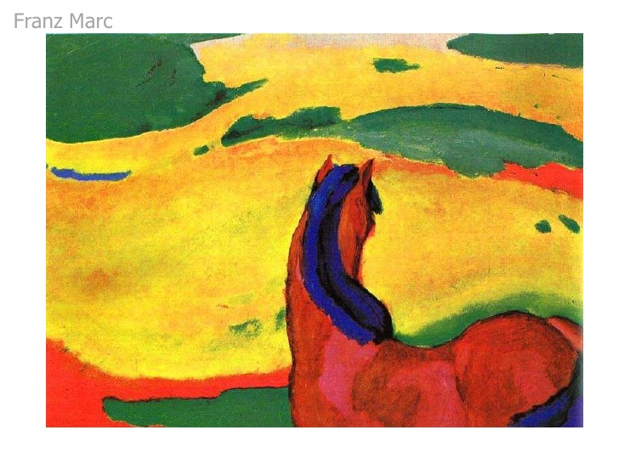

Obra pictórica

Escribe porqué las escogiste y que te gusta de ella

La escogí porque me recuerda la película de spirit en donde nació el

Me gusto como esta dibujado los detalles que lleva los colores se ven si fuese unos trigales y el fuese a comer de ello